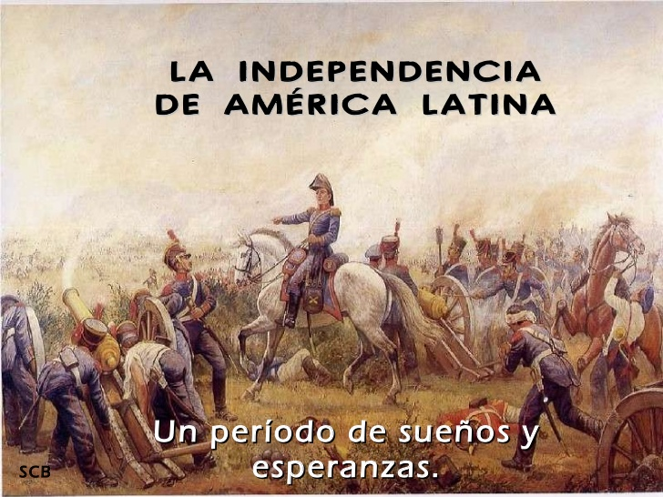
GUIA DE APRENDIZAJE SEMANA N°13
RECURSOS; GUÍA, RECURSOS PARA EL APRENDIZAJE, TIKET DE SALIDA
ASIGNATURA: Historia, Geografía y Ciencias Sociales
NOMBRE ESTUDIANTE: ______________________________________
CURSO: 6° año A B C FECHA: _________________ 2020 __________
OBJETIVO DE LA CLASE: OA 1- OA 2 “Conocer las causas que explican el proceso de independencia americano, su carácter continental y simultaneo, y la relación que tiene la independencia de Chile con las otras colonias americanas”.
Después de haber trabajado las semanas anteriores: “Chile, un país democrático”; con deberes y derechos constitucionales, con su organización política, formas de participación Ciudadana…etc. Te invito a que realicemos un viaje por el pasado de nuestro país y América, y podamos visualizar, entender y valorar, como se fue construyendo, el “Chile republicano durante el siglo XIX.
Lo que somos hoy como país, es fruto de lo que se hizo en el pasado; lo que seamos mañana, va a depender de lo que sembremos cada uno de nosotros hoy en el ámbito de : los estudios, el trabajos, la convivencia social , en la familia, en el barrio, en la política, la democracia, etc.
Construcción de la república en Chile
En esta unidad, estudiaremos el proceso de Independencia de América y de Chile a inicios del siglo XIX, los desafíos que enfrento Chile como país Independiente y las transformaciones sociales y territoriales ocurridas durante el siglo XIX.
Actividades:
1)Lee atentamente el texto de historia pagina 54-59
2) Desarrolla las actividades de las paginas 58-59
3) Utiliza el recuso didáctico adjunto para contestar algunas preguntas
4) Responde las siguientes preguntas de la guía N° 13
5)Desarrolla el Ticket de salida

Preguntas guía N° 13
a)¿Cuáles son las causas del proceso de Independencia?
b) ¿Qué hecho inicio el proceso de independencia?
c)¿Por qué estaban descontentos los criollos?
d)¿Por qué el autor del recurso 2 del texto de historia pagina 59 . plantea que: “Las juntas de gobierno fueron negativas para la corona española”?
e) Explica con tus palabras la siguiente afirmación (Recurso 3 texto historia página 59)” La Metrópolis manda todos los años multitudes de españoles que vienen a devorar nuestra sustancia”

f)Que representan para ti, la siguientes imagenes:
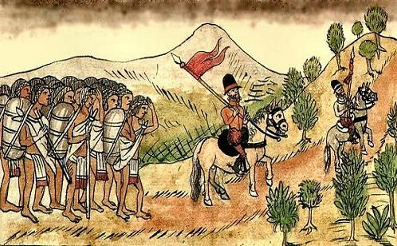
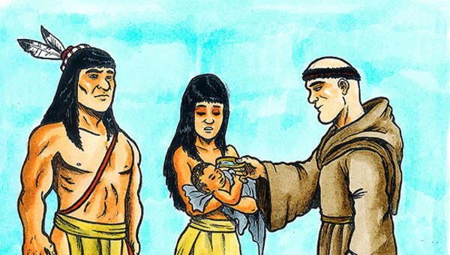

Desarrolla todas las actividades planteadas, cualquier duda comunícate conmigo al WhatsApp y pregunta ,cuando estemos en video Conferencia los días Martes a partir de las 15.45 hrs.

¡Recuerda que lo más importante en este momento es que te cuides, no salgas de tu casa si no es estrictamente necesario y usa mascarillas donde vayas ¡

